20232123L3

例3　(多选)在光滑斜面上的物块A被平行于斜面的轻弹簧拉住静止于*O*点，如图所示。现将物块A沿斜面拉到*B*点无初速度释放，物块A在*B*、*C*范围内做简谐运动，则下列说法正确的是(　　)

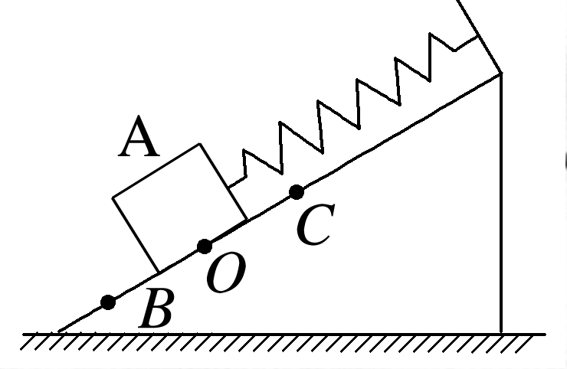

A．*OB*越长，系统的机械能越大

B．在运动过程中，物块A的机械能守恒

C．物块A与轻弹簧构成的系统的势能，当物块A在*C*点时最大，当物块A在*O*点时最小

D．物块A与轻弹簧构成的系统的势能，当物块A在*C*点时最大，当物块A在*B*点时最小

答案　AC

解析　在简谐运动中，振动系统的机械能跟振幅有关，对确定的振动系统，振幅越大，系统的机械能越大，A正确；在简谐运动中，系统机械能守恒，但物块A的重力势能与动能总和不断变化，物块A的机械能不守恒，B错误；在简谐运动中，系统在最大位移处势能最大，在平衡位置处动能最大，势能最小，C正确，D错误。

三、简谐运动中各物理量的变化

小球在*A*、*B*间做简谐运动，*O*为平衡位置，根据简谐运动中各物理量变化的特点，填写表格。